Студенти на Софийския университет победиха в Националната студентска олимпиада по математика

Студенти от Факултета по математика и информатика, Стопанския факултет и Физическия факултет на Софийския университет „Св. Климент Охридски” спечелиха медали и се класираха на първите места в проведената в периода 29-31 май 2015 г. Национална студентска олимпиада по математика за 2015 г.
Отборите на Факултета по математика и информатика на Софийския университет „Св. Кл. Охридски“ с ръководители доц. Първан Първанов, доц. Владимир Бабев, доц. Веселин Гушев заеха първите три места в отборното класиране и със сериозна преднина първо място в класирането по университети в проведената в периода 29-31 май 2015 г. Национална студентска олимпиада по математика за 2015 г.
Велина Иванова е победител в олимпиадата. Златни медали получиха още Младен Вълков и Станислав Чобанов, сребърни медали спечелиха Илия Мардов, Радослав Комитов, Ксения Цочева, Владимира Суванджиева, Киприан Бербатов, а бронзови - Виктор Радивчев, Марк Андонов, Матей Константинов, Стоян Апостолов и Кирил Михайлов.
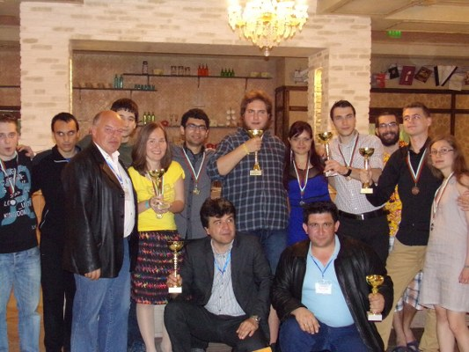

Участниците от Стопанския факултет на Университета заеха второ място в отборното класиране и второ място в класирането по университети. Медалисти сред тях са Валери Лазаров – златен медал, Петър Буюклиев – сребърен медал и Мирела Димитрова, Валери Ангелов, Наталия Хаджиева, Мария Попова, които спечелиха бронзови медали на олимпиадата.
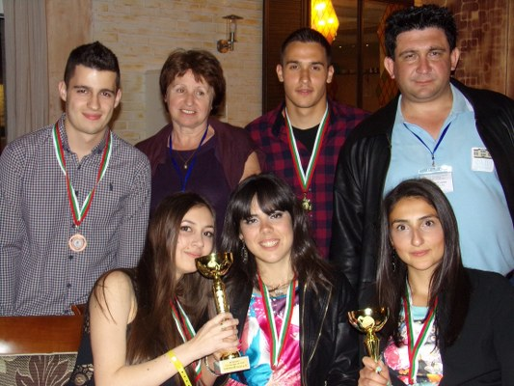

Студентите от Физическия факултет на Софийския университет също се представиха отлично на състезанието. Те заеха четвърто място в отборното класиране, и трето място в класирането по университети. Сребърни медали завоюваха Виктор Данчев, Деница Банкова, Велизар Стоянов, Чавдар Дуцов, а бронзови - Иво Илиев, Дан Ангелов, Александрина Янева.
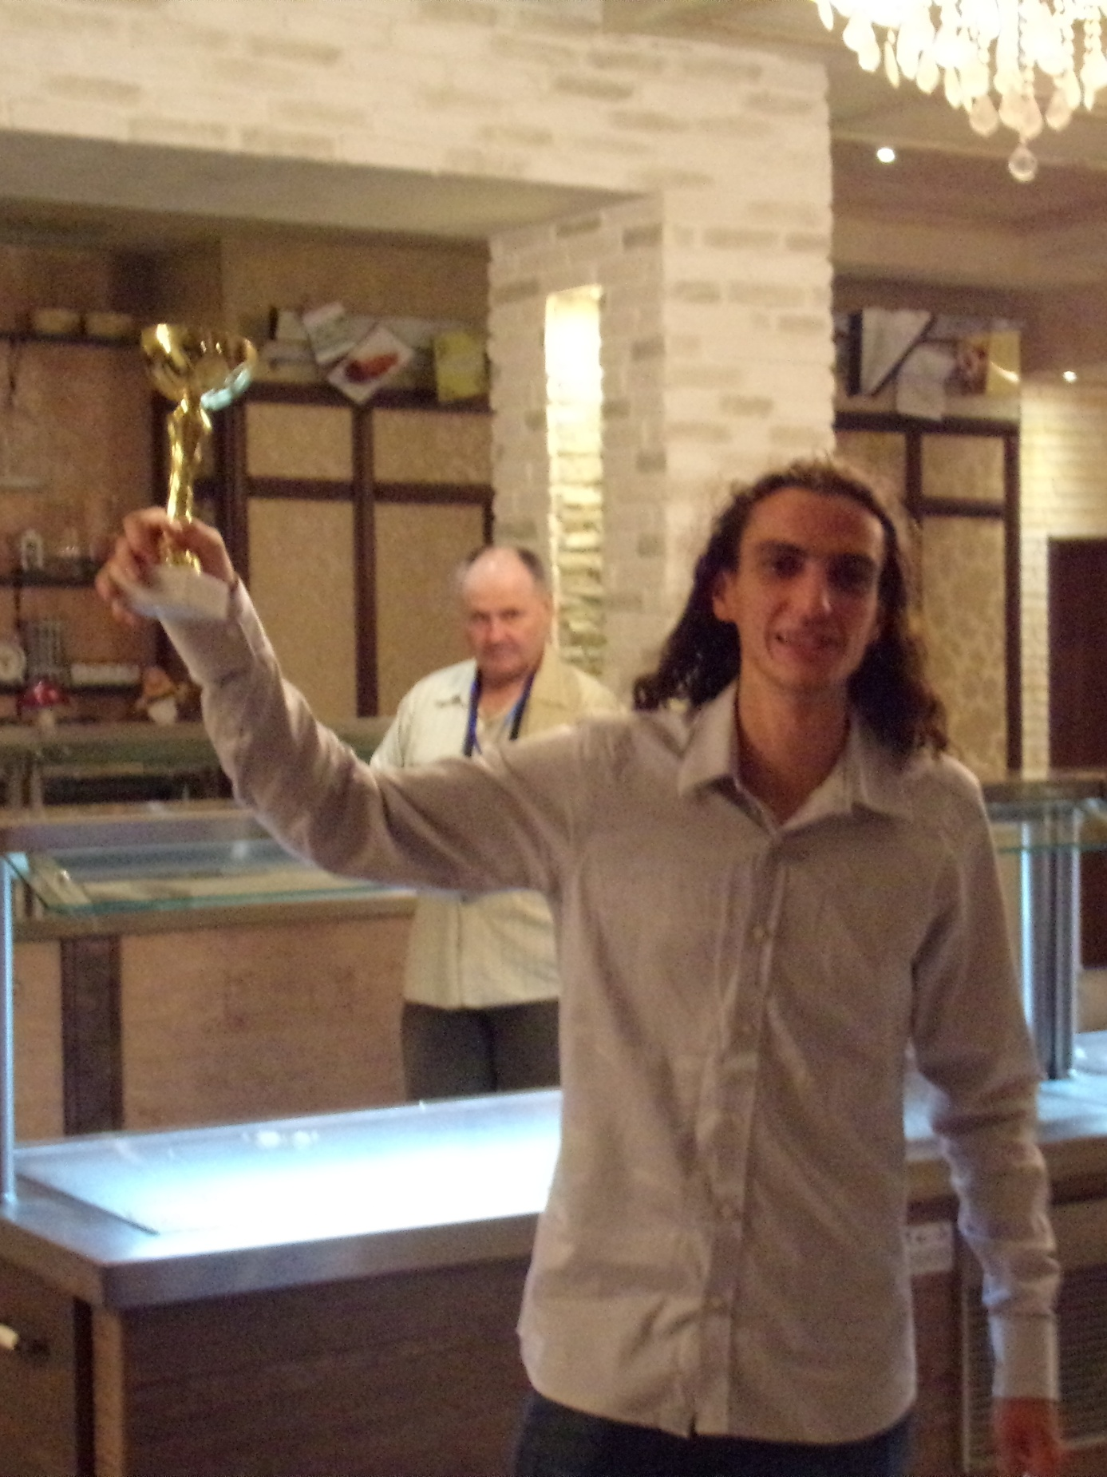

Националната студентска олимпиада по математика (НСОМ) е математическо състезание между студенти по бакалавърски или магистърски програми, което се провежда един път годишно. Олимпиадата има за цел да повишава интереса на студентите към математиката и да създава условия за обмен на опит сред преподавателските екипи.
Участието в олимпиадата е индивидуално и отборно, а състезателите се разпределят в една от следните групи според професионалното направление, в което е специалността им:
- Група А – математика, информатика и компютърни науки;
- Група Б – природни и технически науки, сигурност и отбрана;
- Група В – всички неизброени в групи А и Б.
Състезанието се състои от решаване на три задачи, съобразени с конспекта за съответната група. Времето за решаване на задачите е четири астрономически часа. Състезанието е анонимно. Състезателите получават хартия за писане. Те могат да ползват син химикал, а при желание и инструменти за чертане, като нямат право да ползват справочна литература или технически средства.

